**Ajax学习笔记**



Asynchronous Javascript And XML

异步 JavaScript 和 XML

2018-2-21

目录

一、AJAX 3

1. 什么是Ajax 3

2. Ajax出现的历史 3

3. Ajax技术是许多旧技术的集合 3

二、Ajax使用 4

1. 创建ajax对象 4

1.1. 主流浏览器 4

1.2. IE(6/7/8)方式 4

2. 发起对服务器的请求 4

3. Ajax结束服务器返回信息 4

4. Get和Post方式的ajax请求 5

4.1. 两者的不同 5

4.2. Ajax之get方式请求 6

4.3. Ajax之post方式请求 6

5. 同步、异步 7

5.1. 什么时候使用同步请求 7

三、Ajax无刷新分页效果 8

1. 无刷新分页的必要性 8

2. 具体实现 8

2.1. 制作传统分页效果 8

2.2. Ajax无刷新分页效果 8

四、Ajax对xml信息的接收和处理 9

五、Ajax对缓存的处理 9

六、JSON 10

1. 什么是json 10

2. Json的使用 10

2.1. JavaScript里JSON体现 10

2.2. 通过PHP生成json信息 10

2.3. PHP处理json信息 11

2.4. JavaScript接收处理json信息 11

2.5. Json改造ajax无刷新分页效果 12

七、无刷新表单信息提交 12

1. 收集表单信息 12

2. ajax无刷新方式附件上传 12

2.1. FormDate使用注意 13

3. Ajax上传大附件进度条设置 14

3.1. php.ini开放大附件上传 14

八、ajax聊天室 15

1. 分析 15

2. 随时显示聊天内容 15

八、天气预报设置 15

1. 天气信息获得注意事项 15

# 一、AJAX

## 什么是Ajax

Ajax：Asynchronous Javascript And XML（异步 JavaScript 和 XML），是指一种创建交互式网页应用的网页开发技术。其是可以与服务器进行（异步/同步）交互的技术之一。

Ajax的语言载体就是JavaScript。是浏览器的一种技术

Ajax 是一种用于创建快速动态网页的技术。

Ajax 是一种在无需重新加载整个网页的情况下，能够更新部分网页的技术。

最大特点就是：页面不刷新

在百度搜索的时候，ajax把输入的信息，请求一下列表信息

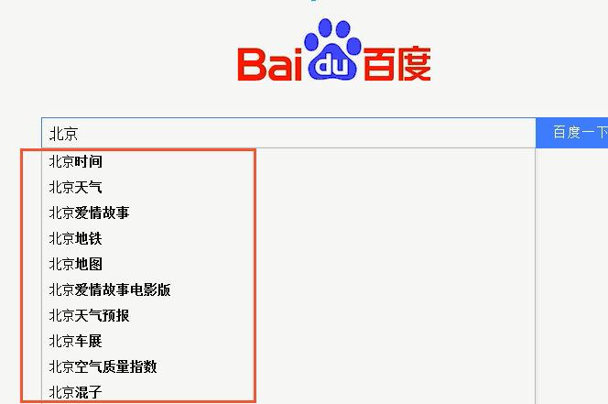

## Ajax出现的历史

1999的年，微软公司发布正IE5浏览器的时候嵌入的一种技术。起初名字是XMLHttp 直到2005年Ajax才开始流行使用，该年google公司发布了一个邮箱产品内部 的gtalk聊天工具有使用ajax技术，该事情引起人们对ajax的注意，并促成其被广泛使用， 同时使得向来不被人们重视的javascript语言得到的大家的青睐。

## Ajax技术是许多旧技术的集合

Xhtml、css、JavaScript、xml、xmlhttprequest对象（ajax对象）

其中xmlhttprequest是ajax的官方的名称

# 二、Ajax使用

## 创建ajax对象

### 主流浏览器

火狐、谷歌、opara包括ie7以上版本的浏览器

**var xhr = new XMLHTTPRequest();**

### IE(6/7/8)方式

Var xhr=new ActiveXObject("Microsoft.XMLHTTP"); //最原始方式

Var xhr=new ActiveXObject("Microsoft2.XMLHTTP"); //升级

Var xhr=new ActiveXObject("Microsoft2.XMLHTTP.3.0"); //升级

Var xhr=new ActiveXObject("Microsoft2.XMLHTTP.5.0"); //升级

Var xhr=new ActiveXObject("Microsoft2.XMLHTTP.6.0"); //IE维护的最高版本

两种浏览器的兼容性代码：

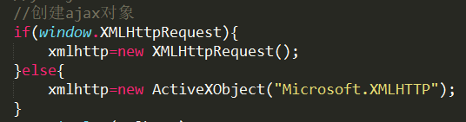

## 发起对服务器的请求

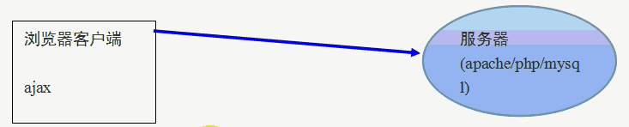

## Ajax结束服务器返回信息

Ajax可以接收什么信息呢？

浏览器接收到的信息ajax都能接收，例如：字符串、html标签、css样式内容、xml内容、json内容等等

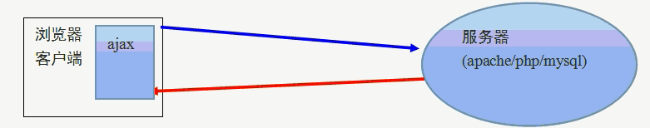

属性：

responseText：以字符串形式接收服务器发来的信息

readyState：

0：刚创建ajax对象。

1：已经调用open方法

2：已经调用send方法

3：正在返回数据，已经接收不完全的数据

4：请求完成、数据返回完整。

onreadystatechange:事件，当ajax状态readyState发送变化时

为了获得较多的状态，最好在ajax创建的时候就设置

方法：

open（）：创建新的http请求

send（）：把请求发送给服务器

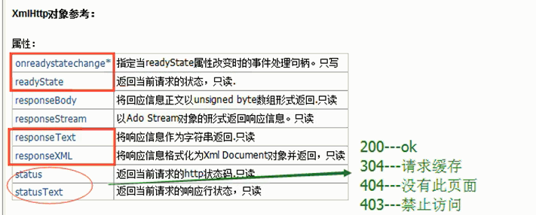

## Get和Post方式的ajax请求

**Ajax对象.open( get/post , 请求地址)；**

### 两者的不同

1. 给服务器传递数据量

Get方式的大小受限于浏览器，大部分浏览器是2k的限制

每一个浏览器的限制不一样 谷歌浏览器：8K

Post原则没有现在，PHP.ini对齐限制为了8M

1. 安全方面，post传递数据较安全
2. 传递数据的形式不一样

Get方式在URl地址后面加以请求字符串形式传递参数

http://网站》index.php？name=tom&age =23

蓝色部分就是请求字符串，也就是一些“名-值”对，中间使用&符号链接

post方式是吧form表单的数据给请求出来以xml形式传递给服务器

1. 传递数据的形式不一样

### Ajax之get方式请求

Ajax之get请求需要注意的两个地方：

1. 在url地址后面以请求字符串（传递的get参数信息）形式传递数据。
2. 对中文、=、&等特殊符号处理

对特殊信息的处理：

在浏览器里通过get参数传递一些特殊符号信息会被误解混淆，例如 & = 等。

为了避免特殊符号被误解产生歧义，需要对齐进行编码处理。

1. 在PHP里边可以函数urllencode()/urldeconde()对特殊符号进行编码、反编码处理

（url_encode() 可以把中文转变为浏览器可以识别的信息，编码后的信息为%号后接两个十六进制数）

1. 在JavaScript里边可以通过encodeURIComponent()对特殊符号等信息进行编码。

编码后的信息可以被正常接收使用，无需编码。

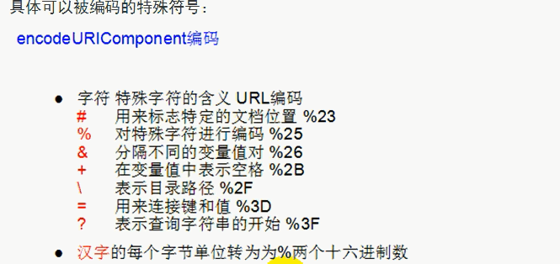

### Ajax之post方式请求

Ajax之post请求需要注意的四个地方：

1. 给服务器传递数据需要调用send（请求字符串数据）方法
2. 调用方法setRequestHeader（）把传递的数据组织为xml格式（模仿form表单传递数据）
3. 传递的中文信息无需编码，特殊符号相 & 、=等仍然需要编码
4. 该方式请求的同时也可以传递get参数信息，同样适用$_GET接收该信息

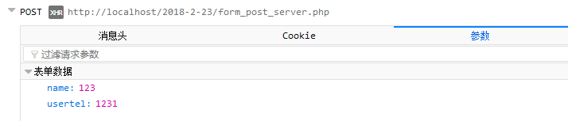

form表单的post格式数据是xml形式发送的。

post方式传递数据是模拟form表单传递数据

form表单的post格式数据通过xml形式传递给服务器的

setRequestHeader()方法必须要在open()方法后调用

## 同步、异步

Ajax对象.open ( 方式get/post，url地址，**[异步true] 同步false** )；

Ajax是可以与服务器进行（异步或同步）交互的技术之一。

**异步**：同一个数据点允许执行多个进程。

**同步**：同一个世界点只允许执行一个进程。

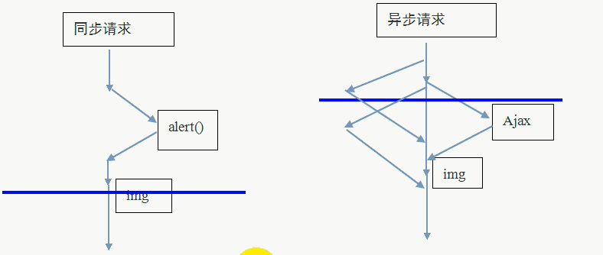

### 什么时候使用同步请求

Ajax绝大多数情况进行异步请求，但是有的时候也要使用“同步请求”（其不能被取代）。例如也有两部分内容，ajax请求内容和正常的html内容输出，如果html的输出内容包括ajax请求的内容，就需要使得ajax请求完成了再进行html内容的输出，这样就要设置两者一前一后调用（而非同时调用），既要进行同步请求。

# 三、Ajax无刷新分页效果

## 无刷新分页的必要性

如果我们通过“传统方式”实现上图的商品评论分页效果，每次分页的时候就会使得头部、左侧、底部等已经显示的信息重新从服务器获得出来，这样对宽带、服务器资源、用户等待时间都有额外的损耗，如果使用ajax无刷新分页，每次就只从服务器获得“商品评论区域”信息即可，对各方面资源的使用就有相应节省。因此ajax无刷新分页效果有其存在必要性。

## 具体实现

商品总记录条数，每页显示多少条

Mysql数据库关键字limit

limit偏移量，长度：

偏移量：（当前页面-1），每页显示条数

limit 0.7

limit 7,7

litmit 14.7

### 制作传统分页效果

http://地址/data.php?page = 1

http://地址/data.php?page = 2

http://地址/data.php?page = 3

http://地址/data.php?page = 4

### Ajax无刷新分页效果

Ajax无刷新分页效果是传统分页效果的封装

http://地址/data.php?page = 1

http://地址/data.php?page = 2

http://地址/data.php?page = 3

http://地址/data.php?page = 4

**ajax对象.open（“get”，”./date.php?page=3”）;**

无刷新主要工作是把超级链接变为showpage js 函数的调用。

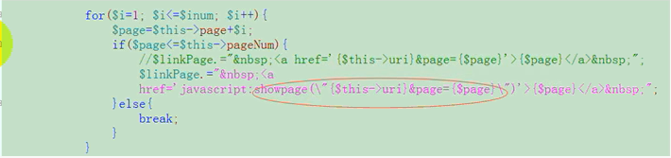

# 四、Ajax对xml信息的接收和处理

Ajax负责请求xml和接收xml信息，dom负责处理xml信息

Dom：

Php里面：dom是php与xml（html）之间沟通的桥梁

JavaScript：dom是JavaScript与html（xml）之间沟通的桥梁

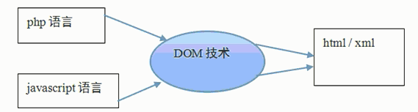

Xml需要从服务器端返回到客户端被JavaScript处理

Ajax：负责请求xml回来

DOM（JavaScript）：负责处理xml信息

Ajax+JavaScript实现对xml的接收处理，可以方便我们后期通过一个静态网站（html+css+JavaScript）实现对接口数据的处理。‘’

# 五、Ajax对缓存的处理

缓存：

浏览器的异常其你去需要从服务器获得许多css、img、js等相关的文件，如果每次请求都把相关的资源文件加载一次，对宽带、服务器资源、用户等待时间 都有严重的损耗没浏览器有做优化处理，其把css、img、js等文件在第一次请求成功后就在本地保留一个缓冲备份，后续每次请求就在本身获得相关的缓存资源文件既可以了，可以明显第加快用户的访问速度。

css、img、js等文件可以缓存，但是动态程序文件例如php文件不能缓存，及时缓存我们也不要其缓存效果。

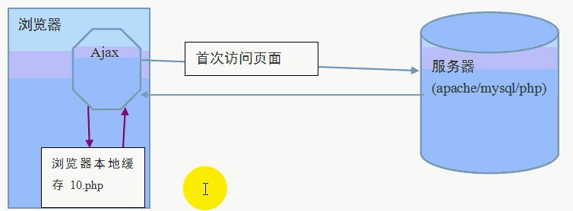

浏览器对动态程序文件缓存的处理解决：

1. 给请求的地址设置随机数【推荐】
2. 给动态程序设置header头信息，禁止浏览器对其缓存

# 六、JSON

## 什么是json

Json：JavaScript Object notation （JavaScript对象符号）

其是我们之前学js的“字面量对象”

其是一种数据交换格式（之前的xml也是数据交换格式）

之前用户网站需要获得天气信息，通常会把天气预报官网首页的全部信息都给请求回来，但是只是在里边获得很少的天气信息，这样做对带宽、天气官网的服务器、用户等待时间的消耗比较严重。

这个事件做优化处理：天气预报网站服务器把天气信息做成一个数据接口提供出来，好处是 用户网站每次请求天气信息的带宽变小、请求速度加快，天气预报网站服务器的损耗得到控 制。

为了各种语言（java/php/.net/javascript)的网站用户方便使用该数据接口，其接口的数据格式最好是**大家都可以识别的**，因此json/xml就被应用上了。 json的生成和处理要比xml更加方便，因此在许多领域json正逐步取代xml的使用。

## Json的使用

### JavaScript里JSON体现

Json在JavaScript里就是字面量对象

**var obj = {名称：值，名称：值，名称：function( ){ } }**

### 通过PHP生成json信息

Json_encode( 数组/对象) ————生成json信息

Json_encode(关联数组) ------> json对象

Json_encode(索引关联) ------>js数组

Json_encode(索引关联数组) -------->json对象

Json_encode(对象) ---------> json对象

### PHP处理json信息

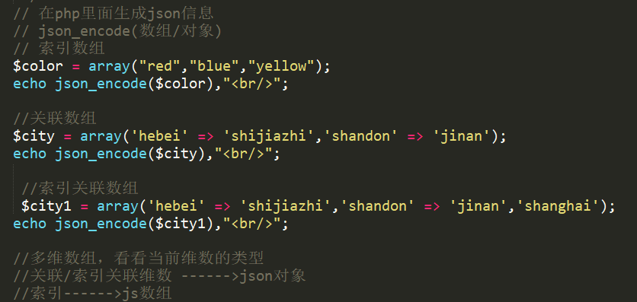

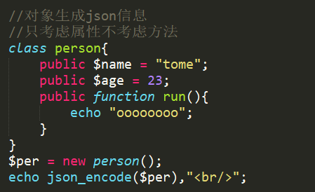

### JavaScript接收处理json信息

Ajax获取接口信息，JavaScript本身处理json信息，通过evel( ) 把接收的json 字符串变成真实的对象信息

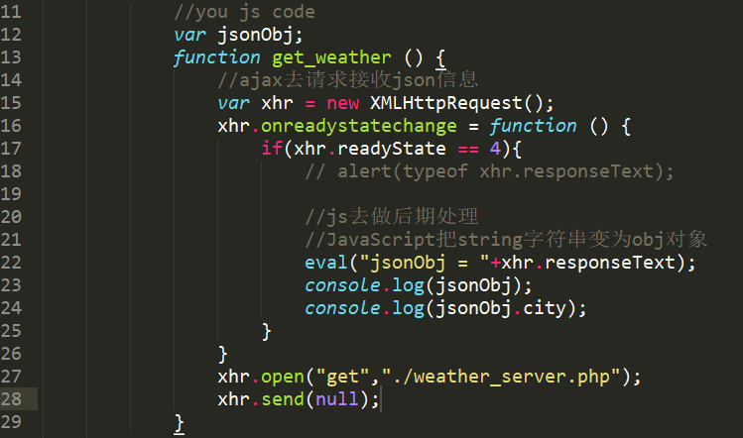

### Json改造ajax无刷新分页效果

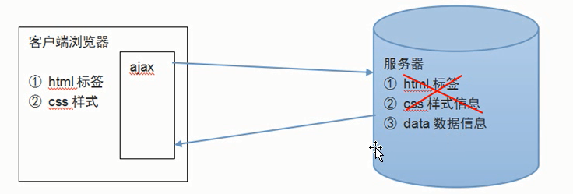

ajax的每次请求都要从服务器获得三部分信息，对带宽、服务器资源、用户等待时间等 资源都要占据三份，我们要做优化：把不发生变化的**css样式**、**html标签**放到客户端手 动生成，从而减轻服务器端的工作、减轻带宽浪费。

此时服务器端轉据可以通过json格式传递回来（之前是html标签格式）

Json使用的好处：

Ajax的使用对 带宽、用户等待时间、服务器资源 有节省

# 七、无刷新表单信息提交

## 收集表单信息

利用新技术FormDate表单数据兑现，可以实现快速收集表单信息。

FromDate是HTML5的新技术，在主流浏览器都可以正常使用。

FromDate使用注意：

* 1. 每个表单域必须有name属性
  2. 不能设置setRequestHeader头
  3. 特殊符号无需编码

## ajax无刷新方式附件上传

<form enctype = “multipart/form-data”>

< input tybe = “file”/>

服务器端：**$_FILES** 接收附件信息(name/error/5ize/type/tmp_name)

error:

0----->ok

1----->大小超出php. ini限制

2----->大小超出MAX_FILE_SIZE表单域限制

3-----> 附件只上传了一部分

4----->没有上传附件

**move_uploaded_file (附件临时路径名，真实附件路径名）；**

收集附件信息：

dom方式只可以收集普通的表单域信息，并且浏览器由于安全方面的限制也禁止通过javascrigt语言操作本地文件。

可以利用FormData实现附件信息的收集：普通表单域和上传文件域均可以收集=

1. 普通表单域信息无刷新提交FormDate
2. 无刷新上传附件 FormDate可以收集上传文件域信息

案例结果：

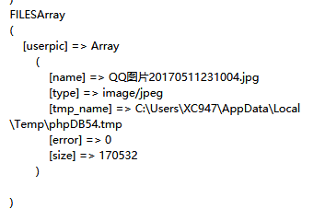

### FormDate使用注意

1. 每个表单域必须有name属性
2. 在form标签里边无需设置enctype="multipart/form-data〃属性（即使有上传文 件域也不需要设置）
3. ajax通过post方式传递FomDate的数据不需要设置setRequestHeader ( )方法
4. 普通表单域的特殊符号无需编码

## Ajax上传大附件进度条设置

### php.ini开放大附件上传

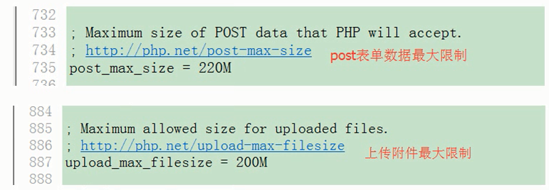

Ajax对象->upload ->onprogress事件：

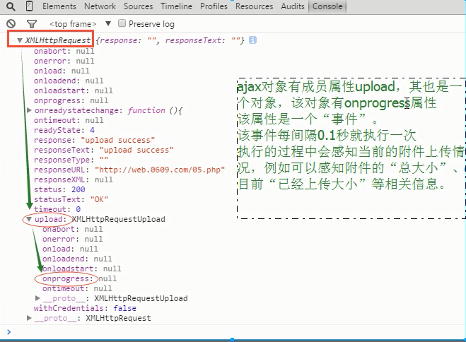

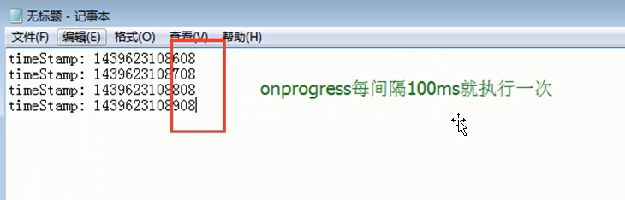

# 八、ajax聊天室

## 分析

## 随时显示聊天内容

# 九、天气预报设置

由于浏览器安全方面问题，禁止ajax跨域请求其他网站数据。

解决：利用本域PHP代理间接获得其他网站的数据

## 天气信息获得注意事项

不同地区需要显示该地区对应的天气信息

Ip地址 ----> 城市----> 城市编码

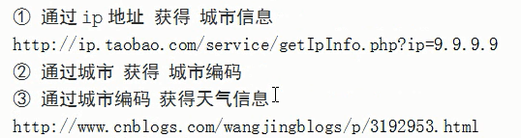

① 通过ip地址获得城市信息

http:/ip.taobao.com./service/getIpInfo.php?ip=9. 9. 9. 9

② 通过城市获得城市编码

1. 通过城市编码获得天气信息

http:/www.cnblogs.com/ wangjingblogs/p/3192953. html

www.tianqi.com网站已经把ip/城市/编码 的关系都给处理好了，可以直接调用获得城市天气预报信息。

